HƯỚNG DẪN SỬ DỤNG CHỨC NĂNG THAY THẾ THÀNH PHẦN HỒ SƠ BẰNG DỮ LIỆU ĐIỆN TỬ
- Hướng dẫn cho Công dân, doanh nghiệp

Bước 1: Chọn TTHC và cơ quan thực hiện để nộp hồ sơ
- Công dân, doanh nghiệp đăng nhập vào cổng DVCQG, chọn TTHC cần nộp hồ sơ, nhấn nộp trực tuyến. Công dân, doanh nghiệp được điều hướng đến hệ thống GQTTHC của Bộ.
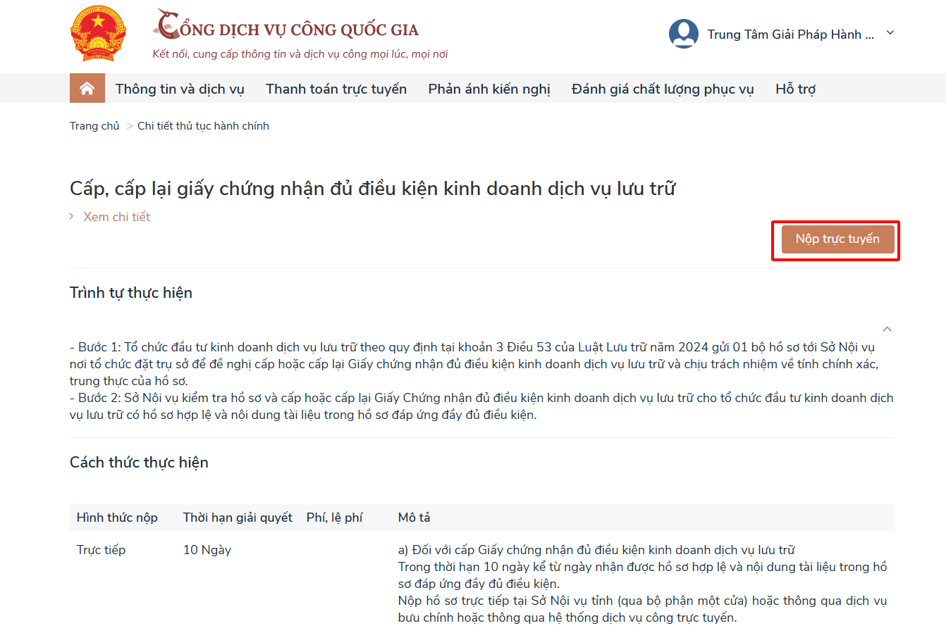
- Công dân, doanh nghiệp chọn cơ quan thực hiện => Nhấn đồng ý và tiếp tục
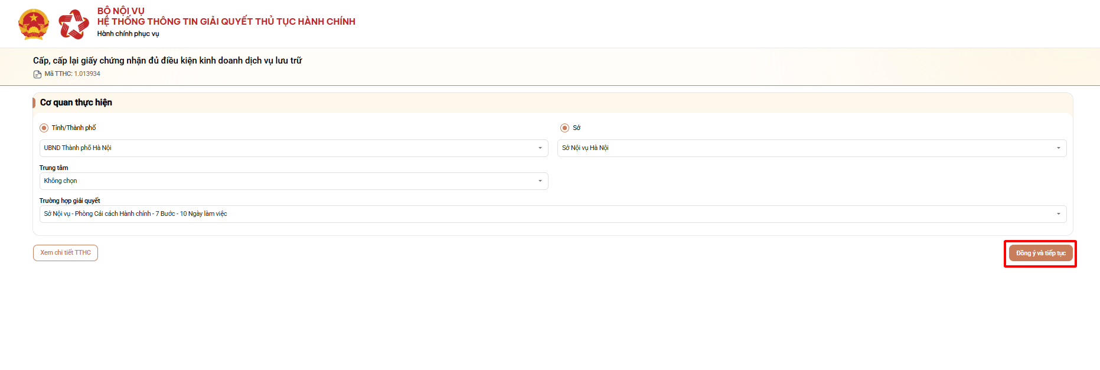

Bước 2: Lấy dữ liệu thay thế TPHS từ bộ ngành chủ quản dữ liệu
- Hệ thống kiểm tra TTHC có những thông tin, giấy tờ nào có thể thay thế bằng dữ liệu. Sau đó tự động lấy các dữ liệu đó từ các bộ ngành chủ quản của dữ liệu để điền vào các biểu mẫu điện tử cũng như thay thế các TPHS.

Bước 3: Kiểm tra thông tin và hoàn thiện biểu mẫu tờ khai
- Công dân, doanh nghiệp kiểm tra các thông tin hệ thống đã điền bằng các dữ liệu điện tử. Nếu thông tin chưa chính xác thì điều chỉnh và hoàn thiện các biểu mẫu TTHC.
- Sau khi kê khai xong, nhấn “Tiếp tục”

Bước 4: Kiểm tra các TPHS được thay thế bằng dữ liệu
- Đối với với TPHS có thể thay thế bằng dữ liệu sẽ có dấu tích xanh, hệ thống sẽ hiển thị như ảnh

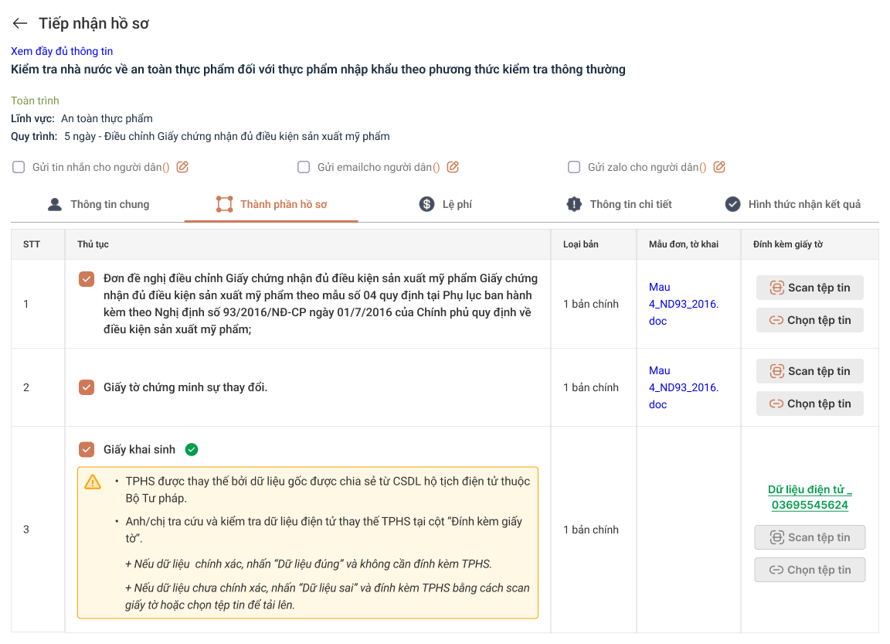
+ Hệ thống hiển thị những TPHS có thể được thay thế bằng dữ liệu điện tử
+ Công dân có thể xem TPHS được thay thế bằng nguồn dữ liệu nào, do bộ nào chủ quản. VD: “TPHS được thay thế bởi dữ liệu gốc được chia sẻ từ Tra cứu dữ liệu đăng ký kinh doanh - Bộ Tài Chính”
+ Đối với TPHS được đánh dấu là có dữ liệu điện tử thay thế thì sẽ có dấu tích xanh, đồng thời 2 nút “Scan tệp tin” và “Chọn tệp tin” sẽ không thao tác được.
+ Đối với các TPHS đã lấy được dữ liệu điện tử sẽ hiển thị button “Dữ liệu điện tử” màu xanh (mặc định là “Dữ liệu đúng”)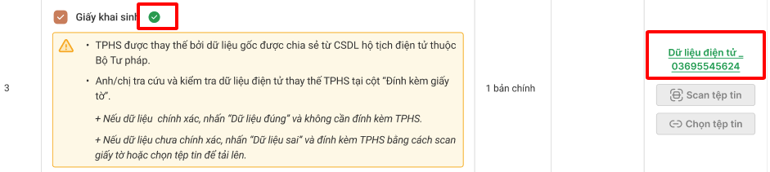
+ Đối với TPHS được đánh dấu có thể thay thế TPHS nhưng bị tích chọn “Dữ liệu sai” thì button “Dữ liệu điện tử” sẽ chuyển đỏ và 2 nút “Scan tệp tin” và “Chọn tệp tin” sẽ hoạt động, và bắt buộc người dùng phải đính đính kèm TPHS
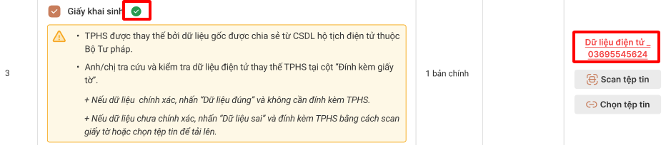

Bước 5: Công dân, doanh nghiệp kiểm tra dữ liệu điện tử thay thế TPHS
- Công dân, doanh nghiệp nhấn “Dữ liệu điện tử” và kiểm tra dữ liệu. Hệ thống hiển thị dữ liệu điện tử để thay thế TPHS
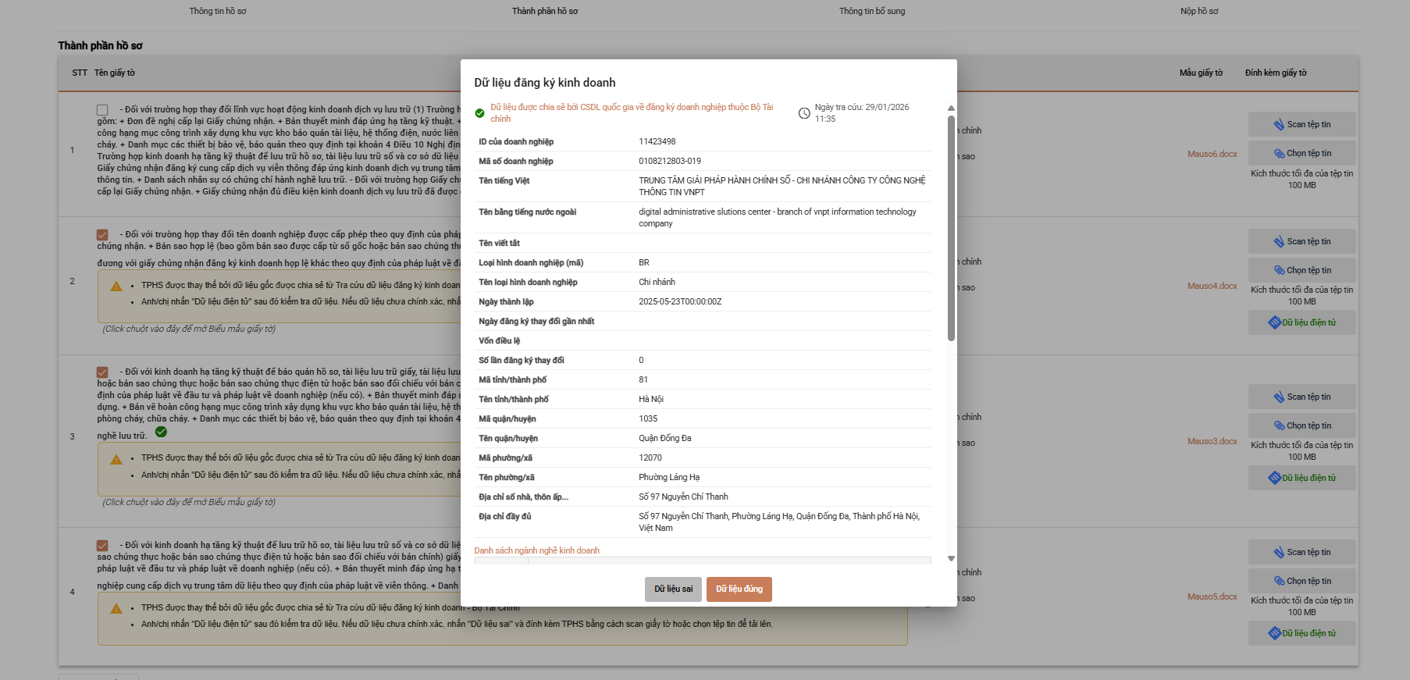
- Công dân, doanh nghiệp kiểm tra dữ liệu gốc và thực hiện:
+ Nếu dữ liệu chính xác, nhấn “Dữ liệu đúng”
+ Nếu dữ liệu sai, nhấn “Dữ liệu sai”
- Với trường hợp TPHS được đánh dấu là có nhiều Dữ liệu điện tử (TPHS này gồm nhiều thông tin – Cấu hình trong quản trị)
+ Cán bộ nhấn “Tra cứu dữ liệu” và nhập các key yêu cầu để tra cứu
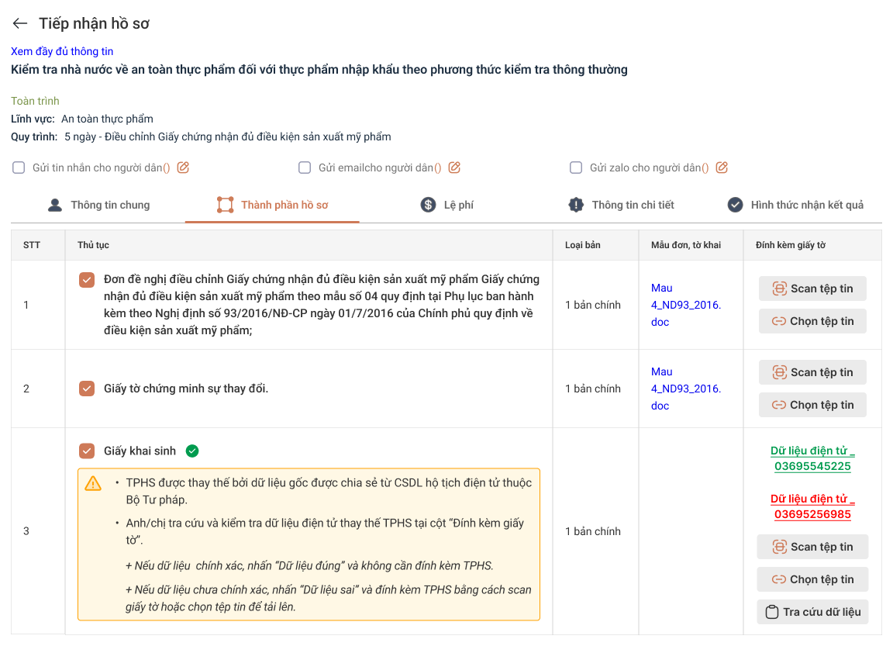
+ Nhập key và nhấn “Lấy dữ liệu”
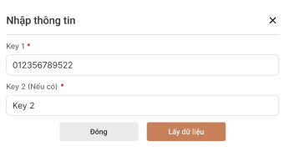
+ Nếu lấy dữ liệu lỗi hoặc không có dữ liệu phù hợp sẽ có thông báo tương ứng
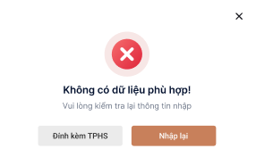
+ Nếu lấy dữ liệu thành công, hệ thống hiển thị giao diện xem dữ liệu. Người dùng kiểm tra và xác nhận dữ liệu. Nhấn “Dữ liệu đúng” => Dữ liệu sẽ được hiển thị tại cột “Đính kèm giấy tờ” và hiển thị màu xanh. Nhấn “Dữ liệu sai” => Đóng giao diện
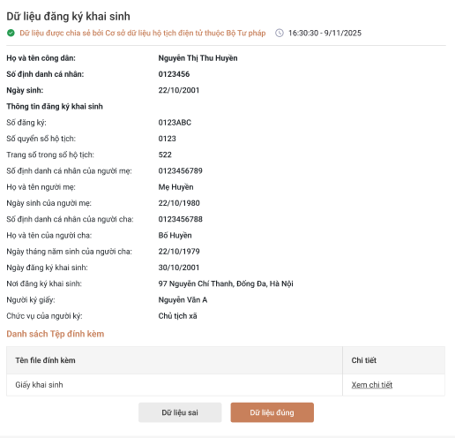
- Lưu ý: Chỉ những “Dữ liệu điện tử” màu xanh mới được hệ thống lưu lại và sử dụng để thay thế TPHS. Những “Dữ liệu điện tử” màu đỏ sẽ không có giá trị thay thế TPHS và phải đính kèm TPHS như bình thường.

Bước 6: Đính kèm thành phần hồ sơ
- Với trường hợp nhấn “Dữ liệu đúng” thì không cần đính kèm TPHS
- Với trường hợp nhấn “Dữ liệu sai”, 2 nút “Scan tệp tin” và “Chọn tệp tin” sẽ hoạt động. Công dân, doanh nghiệp sẽ đính kèm các TPHS và nộp hồ sơ bình thường.

- Hướng dẫn cán bộ tiếp nhận trực tiếp

Bước 1: Cán bộ chọn TTHC và tiếp nhận hồ sơ
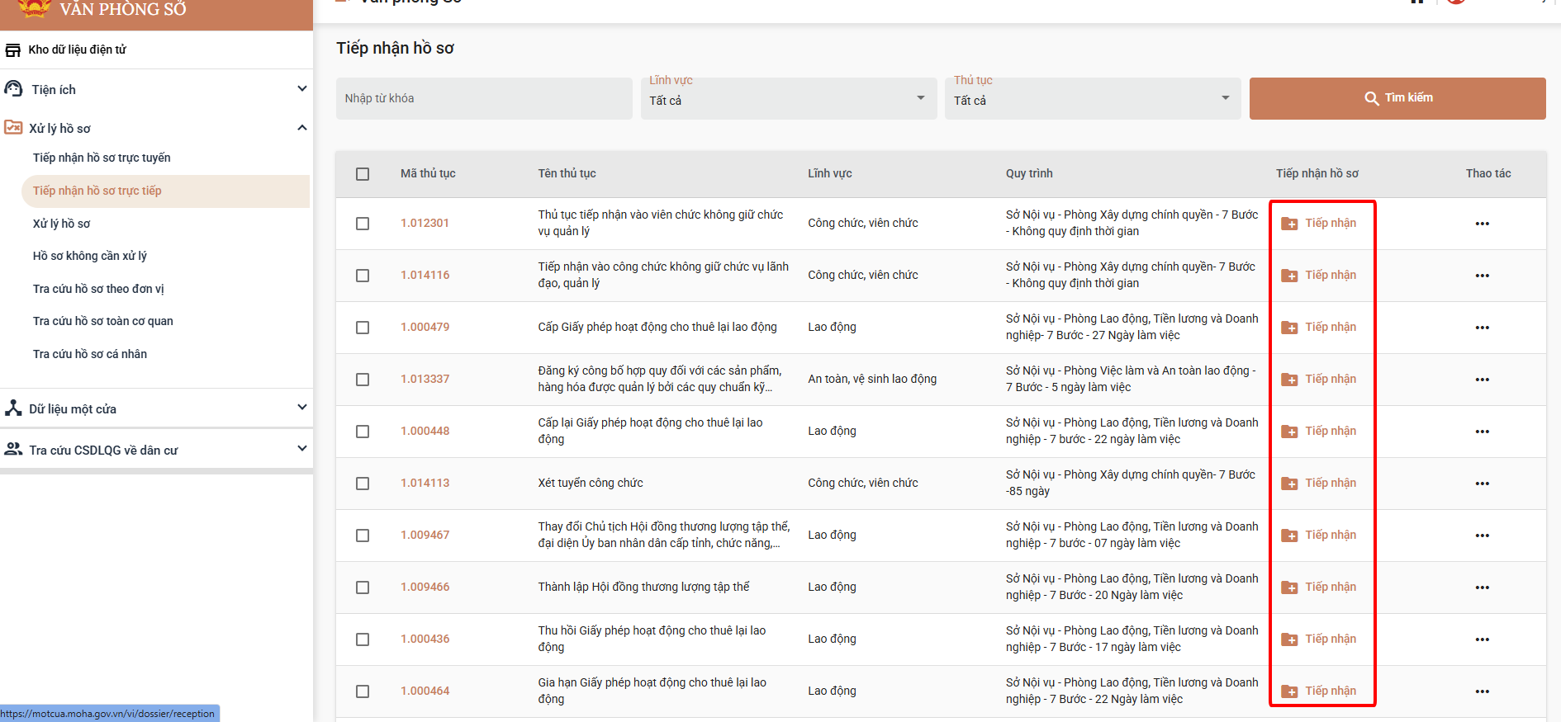

Bước 2: Lấy dữ liệu từ bộ ngành
- Cán bộ nhập các thông tin như (CCCD, mã định danh tổ chức, doanh nghiệp), sau đó nhấn nút “Lấy dữ liệu từ bộ ngành”
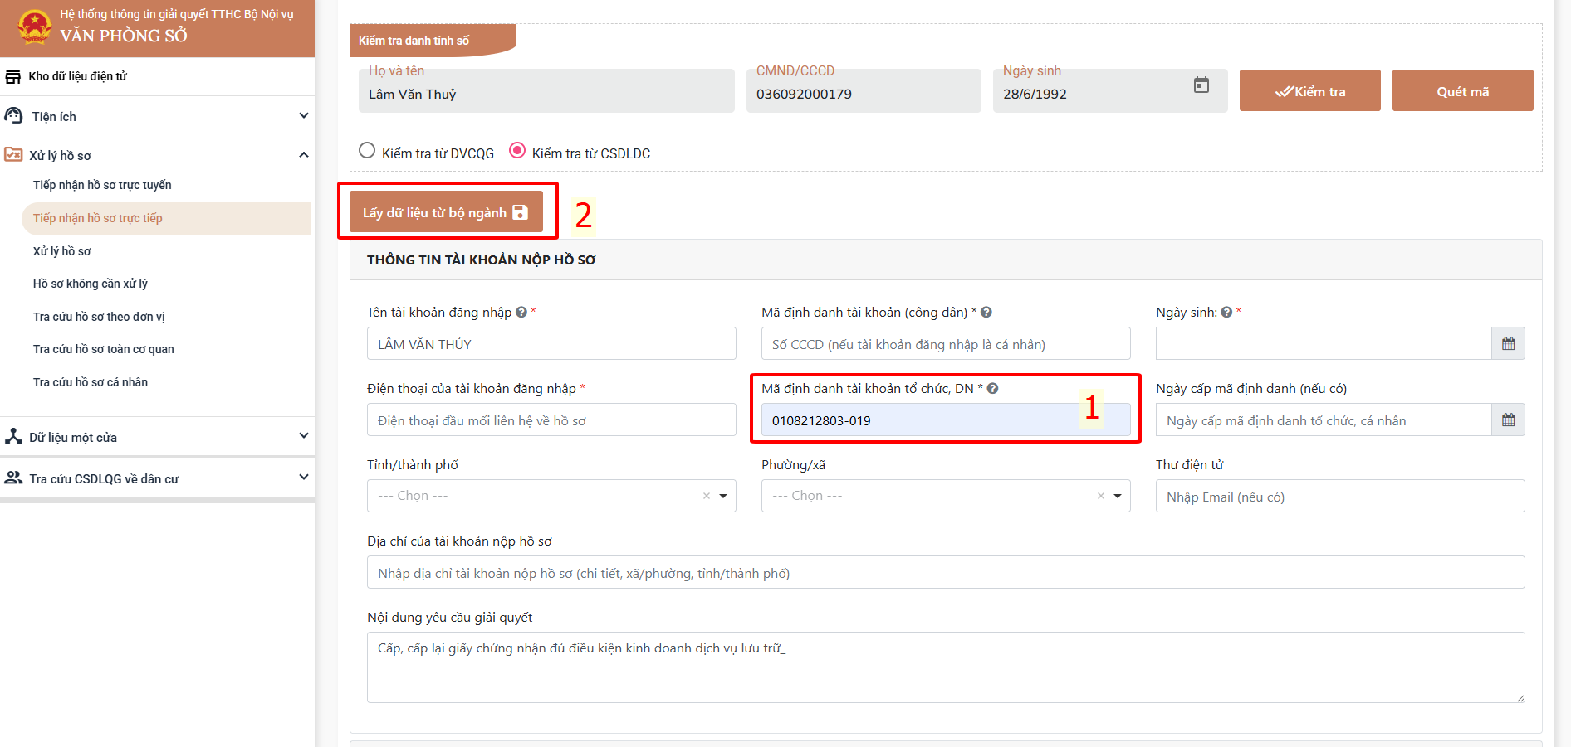
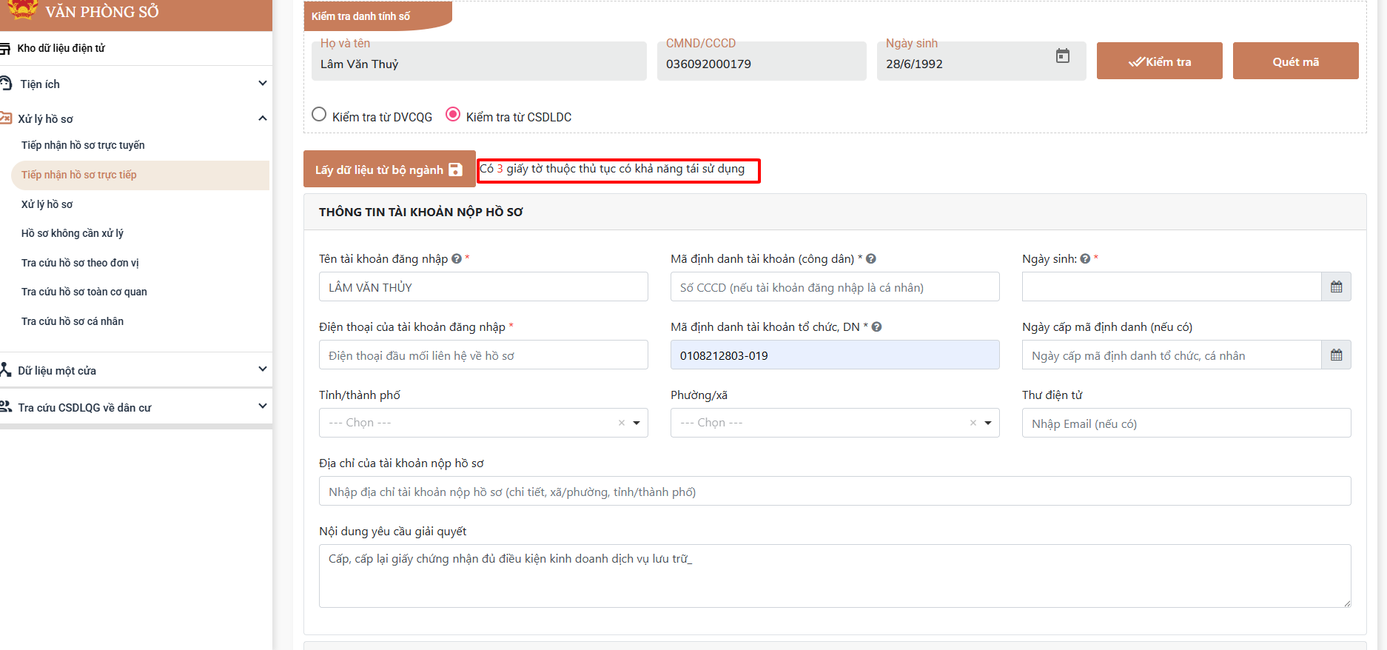

Bước 3: Cán bộ kiểm tra thông tin được điền vào biểu mẫu và hoàn thiện kê khai

Bước 4: Cán bộ chuyển sang tab Thành phần hồ sơ và thực hiện kiểm tra dữ liệu điện tử của các TPHS có thể thay thế bằng dữ liệu. Nếu dữ liệu sai, cán bộ tích chọn “Dữ liệu sai” và đính kèm thành phần hồ sơ (Tương tự thay thế TPHS của công dân, doanh nghiệp)

- Hướng dẫn cán bộ tiếp nhận trực tuyến và lãnh đạo

Bước 1: Cán bộ chọn hồ sơ cần tiếp nhận, kiểm tra thông tin hồ sơ, sau đó chuyển sang tab Thành phần hồ sơ
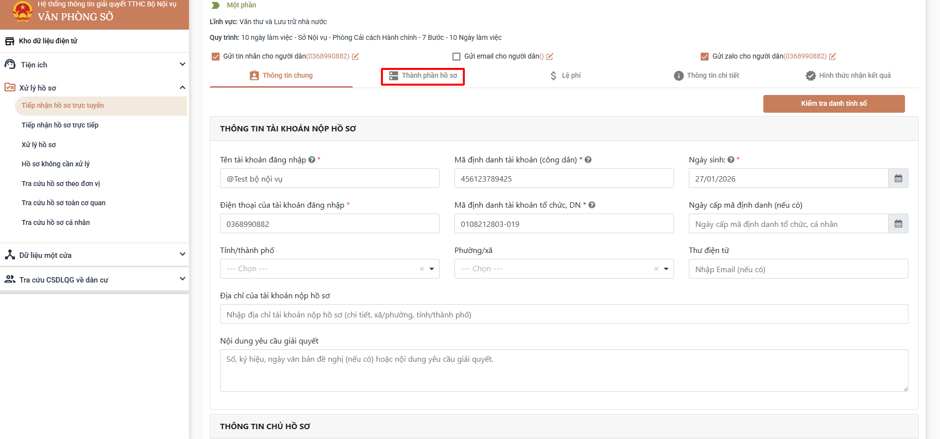

Bước 2: Đối với các TPHS được thay thế bằng dữ liệu sẽ có tích (Đã xác thực CSDL) và có nút “Dữ liệu điện tử”, cán bộ có sử dụng dữ liệu điện tử để thay thế TPHS trong quá trình xử lý TTHC.
